Aan het College van B&W van Woudenberg
Postbus 16
3930 EA Woudenberg

Betreft: reactie op Ontwerp Afwegingskader zon en wind
Plaats, datum

Geachte burgemeester en wethouders,

Hierbij mijn feedback op uw ontwerp-Afwegingskader zon en wind, in volgorde van uw notitie;

Samenvatting
2e zin: “Om de doelstellingen van het Klimaatakkoord te behalen is het, naast energiebesparing, onder andere ook nodig om ruimte te geven aan zonneparken en windturbines.”
Deze zin is inmiddels achterhaald. In het Klimaatakkoord is afgesproken, dat er in 2030 35TWh op land zou worden opgewekt middels grootschalige zon- en windprojecten. Op basis van de huidige stand van zaken, zie hieronder, is het dus niet meer nodig om ruimte te geven aan zonneparken en windturbines.

Dat blijkt uit 3 onderzoeken:
- Volgens Martien Visser, lector Energietransitie, en ook door het PBL erkend als zeer deskundig, 11 juli ‘22:
“De huidige NL portfolio aan grootschalig zonPV en wind op land is naar verwachting goed voor ruim 34 TWh in 2030.
Ruim 20 TWh staat er al. voor nog ruim 18 TWh is SDE subsidie al toegezegd. Echter, niet alle projecten met subsidie halen de eindstreep.

Zoals uit zijn onderstaande grafiek blijkt is de verwachting dat met wat er wèl gerealiseerd gaat worden van de ‘pijplijnprojecten’ er nu al 34,1 TWh gehaald is. Met de SDE-ronde van dit najaar is de verwachting dat de 35-grens overschreden gaat worden. Dat zijn dus projecten, die nu al een gemeentelijke vergunning hebben (dus niet in Woudenberg), en nu opgaan voor de SDE-subsidie-toekenning.
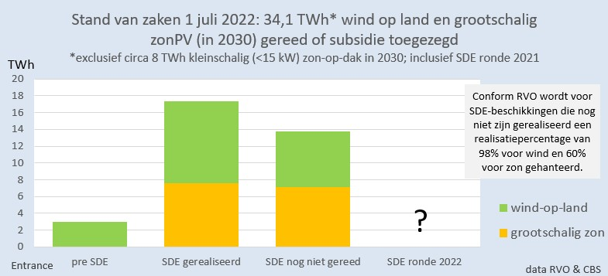
Kortom, om aan de 35TWh-eis te voldoen, hoeven in Woudenberg geen zonnevelden of windturbines meer te komen dan nu reeds vergund.

- Daarnaast staat in de Monitor Zon-pv 2022 in Nederland, peildatum 31/12/2021:
https://www.rijksoverheid.nl/documenten/rapporten/2022/09/30/monitor-zon-pv-2022-in-nederland
paragraaf 5.1:
De RES-regio’s kwamen in de RES‘en 1.0 tot een gezamenlijk bod 55 TWh (veel hoger dus dan de gevraagde 35TWh) ….
Op basis van de prognoses voor realisatie voor de komende jaren lijkt de doelstelling van 35 TWh in 2030 alleen al op basis van de verwachte realisatie van zon-PV haalbaar.
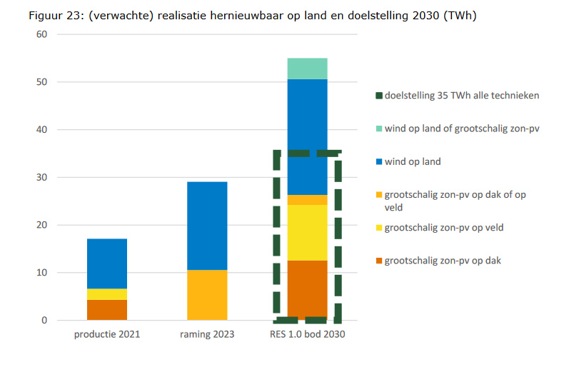
Kortom, op basis van deze raming van wat in 2023 gerealiseerd zal zijn, hoeft er daarna alleen nog grootschalig zon-PV op dak bij.

- Kamerbrief bij Monitor Wind op Land 2020, Kamerstuk | 14-07-2021
Hierin schrijft de minister:
Op basis van de status van de projecten in de Monitor 2020 is de inschatting dat
in de periode 2021-2023 mogelijk nog 2.488 MW wind kan worden gerealiseerd
waardoor er eind 2023 6.665 MW opgesteld windvermogen kan zijn. Dit betreft
namelijk projecten die inmiddels onherroepelijk zijn en een SDE+ beschikking
hebben en waarvoor afspraken zijn vastgelegd over netaansluiting.

Dus ook voor de aan de provincie gestelde eis van het Energie-akkoord om landelijk 6.000 MW aan wind te plaatsen is inmiddels voldaan.

Voorstel 1e alinea samenvatting:
‘De gemeente Woudenberg heeft zich gecommitteerd aan het Klimaatakkoord. Aan de landelijke eisen, die hieruit voortvloeiden wordt inmiddels voldaan. Investeerders kozen voor de gebieden met veel wind en ruimte. Het moet nog blijken of er in Woudenberg windturbines of zonnevelden nodig zijn om aan de landelijke èn gemeentelijke doelstelling te voldoen om in 2050 klimaatneutraal te zijn. Dat zal met name afhangen van de politieke keuzes, die daartoe landelijk gemaakt gaan worden.’
(Welke belangen krijgen voorrang, die van de ondernemers en investeerders, de lobby van de NVDE, of die van burgers, natuur en klimaat. Zie ons rappoort ‘Het kan met gemak’:
https://windalarm.org/doc/position-papers/Het-kan-met-gemak-wind-op-zee-en-zon-op-dak-NLVOW-en-Windalarm-28-08-2022.pdf )
Met een blik op de toekomst …. Etc.

(Laat alstublieft die tekst over de beperkingen van het net weg. Tenzij het uw bedoeling is de inwoners van Woudenberg in slaap te sussen. Die beperkingen zullen vroeg of laat worden opgeheven en dan geldt dus wel degelijk dit afwegingskader! )

Pagina 8
Kaartje geeft voor Woudenberg geen nuttige informatie, integendeel, voor tegenstanders van meer zonnevelden en windturbines geeft het valse hoop.
Woudenberg deelt meer kilometer grens met omliggende RES-regio’s dan met regio Amersfoort. De locaties van MS-, TS- en nieuwe stations aldaar zouden ook te zien moeten zijn! Niet alleen die in Driebergen.

Pagina 18, paragraaf 3.5.2 Landschappelijke inpassing
Er worden geen harde eisen gesteld aan inpassing en camouflage. Nu wordt alleen ‘in geval van koppeling aan een bosrand’ genoemd dat ze vanaf openbare weg wegvallen. ‘liefst’ en ‘eventueel’ gecamoufleerd met ….
Vervangen door:
- In alle gevallen, dus ook bij panelen hoger dan 1,5 meter, mogen zonnevelden niet zichtbaar zijn vanaf de openbaren weg èn niet vanaf tuin èn huis van omwonenden, ook niet in de winter. Dit betekent, dat ze aan het oog onttrokken worden met bossages, die hoog genoeg zijn, opdat ook fietsers de panelen niet zien. Ze zullen dus voor een deel moeten bestaan uit (inheemse) Hulst, Taxus en/of Hedera (klimop) of andere wintergroene beplanting.

Pagina 20, paragraaf 4.1 Wet- en regelgeving windturbines
2e alinea
…. Daarbij moet vermeld worden dat uiteraard wordt voldaan aan wet- en regelgeving. Dit kan door landelijke besluiten leiden tot grotere of kleinere gebieden met harde beperking.
Dit beleid is gebaseerd op de wetgeving anno 2022:
Tekst aanvullen met:
Het oude activiteitenbesluit geldt momenteel nog voor projecten kleiner dan 15 MW. Daarvoor geld als geluidsnorm een jaargemiddelde van 47dB Lden. Het is inmiddels bekend dat dit onvoldoende bescherming biedt aan omwonenden, omdat ten eerste het een jaargemiddelde betreft (niet te meten, niet te handhaven en het biedt de mogelijkheid om binnen de norm maandenlang de nachtrust te verstoren door op andere momenten de turbines stil te zetten) .
Ten tweede zijn 47dB overdag en 41 dB ‘s nachts ook als maximum te hoog volgens onderzoek door wetenschappers van het Leids Universitair Medisch Centrum. (Dat zij dit niet volgens de eisen van wetenschappelijk onderzoek kunnen bewijzen is vergelijkbaar met Tata Steel: al jaren is bekend, dat er bij omwonenden een verhoogd percentage kanker is. Maar wetenschappelijk valt het niet te bewijzen, dat dit door Tata Steel wordt veroorzaakt. Het is bijv. ethisch onmogelijk om hiertoe dubbelblind herhaalbaar onderzoek te doen met een controlegroep. )
Ten derde wordt bij het meten van decibellen geen rekening gehouden met de frequentie van het geluid. Zolang er geen veilige norm is voor Laag Frequent Geluid (LFG) zijn decibellen geen goede maatstaf. Ook het onlangs geaccepteerde ‘Protocol LFG binnen de provincie Utrecht’ van RUD Utrecht geeft geen bescherming, want het biedt geen aanknopingspunten voor vergunningverlening noch handhaving!

Op basis van het voorzorgsprincipe kiest gemeente Woudenberg er daarom voor om voor windturbines een minimale afstand vast te stellen tot de dichtstbijzijnde woning van 10 x de masthoogte van een turbine.
Dit zal ook gelden voor projecten groter dan 15 MW, aangezien voor het plan-mer-onderzoek t.b.v. het nieuwe Activiteitenbesluit in de onderzoeksopzet vóóraf al was vastgesteld, dat er weer een jaargemiddelde geluidsnorm uit zou moeten komen, wat uiteraard wel in het belang is van ondernemers en investeerders in de windbranche, maar niet in dat van omwonenden.

Voor boerderij- of erfmolens geldt bovendien, dat zij tenminste aan dezelfde maximale geluidsnorm moeten voldoen als die voor warmtepompen geldt. Het kan natuurlijk niet zo zijn, dat iemand met het ene apparaat méér overlast mag veroorzaken bij buren dan met een ander apparaat.

Pagina 21, laatste alinea
“De gemeente Woudenberg houdt zich aan de wettelijke normen op het gebied van milieueffecten op de omgeving, houdt de ontwikkelingen op dit gebied nauwlettend in de gaten en hanteert deze in de beoordeling.” Dit aanvullen met:
Bovendien stelt gemeente Woudenberg daarbij aan aanvullende eisen, zoals hiervoor beargumenteert:
  - De minimale afstand tot de dichtstbijzijnde woning dient 10 x de masthoogte van een turbine te zijn
  - Boerderij- of erfmolens moeten tenminste aan dezelfde maximale geluidsnorm voldoen als die voor warmtepompen en automatisch worden stilgezet bij overschrijding.

Pagina 25/26 Hoofdstuk 5. Participatie
Hier dient ‘50% lokaal eigendom’ gedefinieerd te worden. Het kan niet zo zijn, dat investeringen door inwoners van de gemeente, die zelf op grote afstand van de locatie wonen, en persoonlijk dus nul overlast zullen krijgen, meetellen in het ‘lokaal eigendom’.
Daarom: ‘Lokale’ investeerders mogen niet verder van de locatie af wonen, dan 10 x de tiphoogte. (dit is dus ruimer dan 10x de masthoogte)

50% Lokaal eigendom klinkt mooi, maar is niet sociaal, omdat alleen mensen met vermogen kunnen participeren en dus profiteren. Een ‘omgevingsfonds’ voor omwonenden is maar een schijntje en staat niet in verhouding tot de overlast.
In elk geval moet de inbreng van de grond door de locatie-eigenaar worden uitgesloten van de berekening voor de 50% van het in te brengen eigen vermogen. (Dit dient verrekend te worden in de exploitatiekosten.)
Participatie dient vooraf gegaan te worden door en begint met 100% compensatie voor waardevermindering van de omliggende woningen en andere schade.

Bovendien, ‘participatie’ is een wassen neus als alleen mag worden gepraat over 10m naar links of rechts en hoeveel vergoeding je krijgt voor de overlast. Mensen zijn verschillend: de één verbrand snel in de zon, de ander is allergisch voor pollen of wordt snel wagenziek. En sommige mensen zijn gevoelig voor geluid. Dan helpt een financiële vergoeding niet.
Daarom: Omwonenden binnen een afstand van 10x de tiphoogte dienen de keus te krijgen om gebruik te maken van een uitkoopregeling, die niet alleen alle (ook bijkomende) kosten vergoed, maar ook een eerlijke vergoeding geeft voor ‘emotionele schade’ i.v.m. het verlies van een geliefde woonplek.

50% klinkt mooi, 51% is beter, opdat uiteindelijk de omwonenden kunnen bepalen welk beleid gevolgd wordt en niet de ontwikkelaar. Dit moet een harde eis zijn, waarvan niet afgeweken kan worden met één of andere ‘onderbouwing’.

Hierbij verzoek ik u bovenstaande punten en opmerkingen te verwerken in het Woudenberse Afwegingskader zon en wind.

Bij voorbaat dank.

Met vriendelijke groet,

Etc.

Zie https://www.bnnvara.nl/zembla/artikelen/inspectie-burgers-onvoldoende-beschermd-tegen-geluidsoverlast-windmolens
Dit is het advies, voortkomend uit het onderzoek van het LUMC o.b.v. patiëntgegevens en literatuuronderzoek. https://mtintegraal.nl/artikelen/1169/hinderlijk-geluid-van-windturbines.
De SDE-regeling eist maximaal 80% vreemd vermogen en dus minimaal 20% eigen vermogen. “50% lokaal eigendom’’ betekent dat slecht 10% van de investeringen ‘lokaal’ hoeven te zijn.

